Inclusão do advogado: Antes de cadastrar alguma profissão, por exemplo Advogado, primeiro temos que verificar se esta profissão já está cadastrada no “menu” cargos, conforme print abaixo:

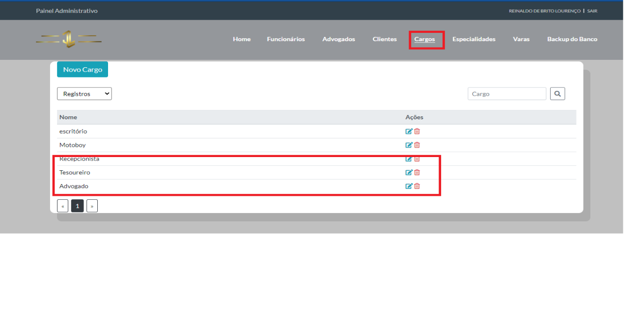

Se já tiver cadastrado a profissão agora é só cadastrar o novo advogado, conforme os print que seguem. Perceba que de fato no menu advogado não há nenhum botão para cadastrar novos advogado, o cadastro de novos advogados é realizado pelo menu funcionários...este menu advogados serve para visualizar quem são os advogados cadastrado no sistema. Igualmente, conforme demonstrarei por imagens abaixo, o menu cliente do Painel Administrativo é só para visualizar, pois quem insere e edita o cliente é o advogado.

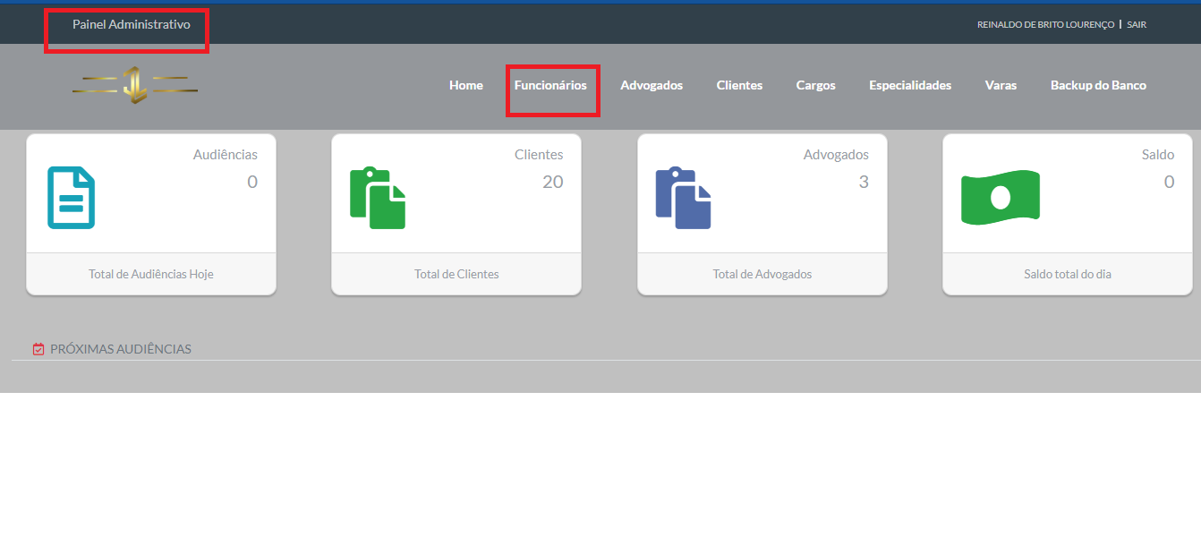

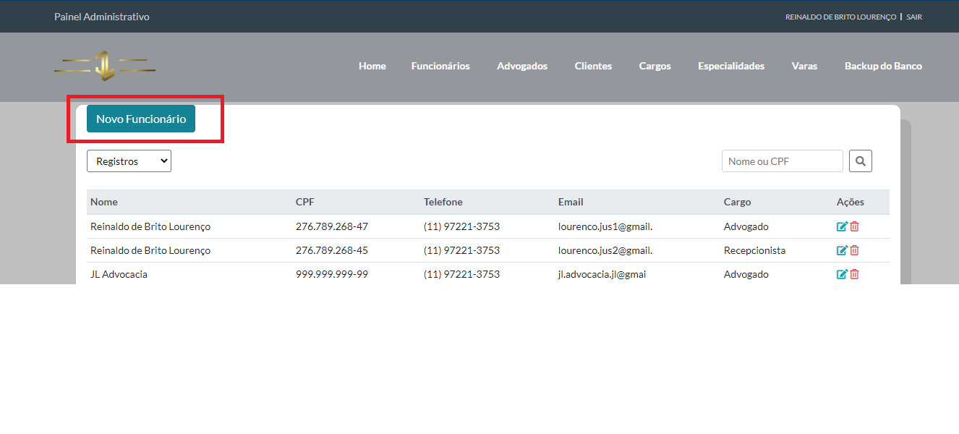

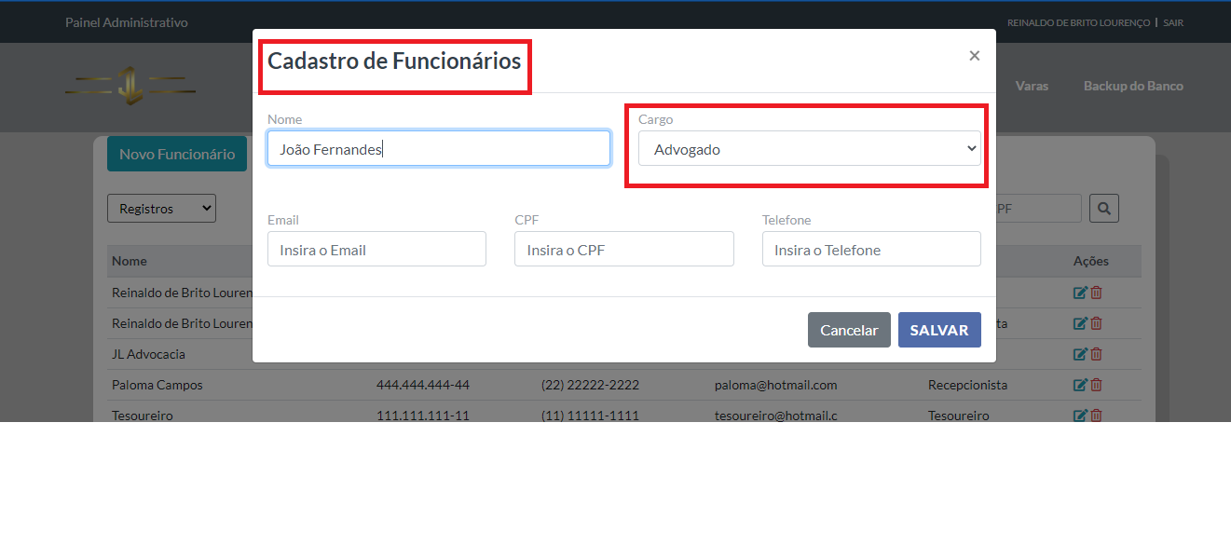

Observe que Admin, cliente, recepcionista, advogado e tesoureiro já têm painel próprio.

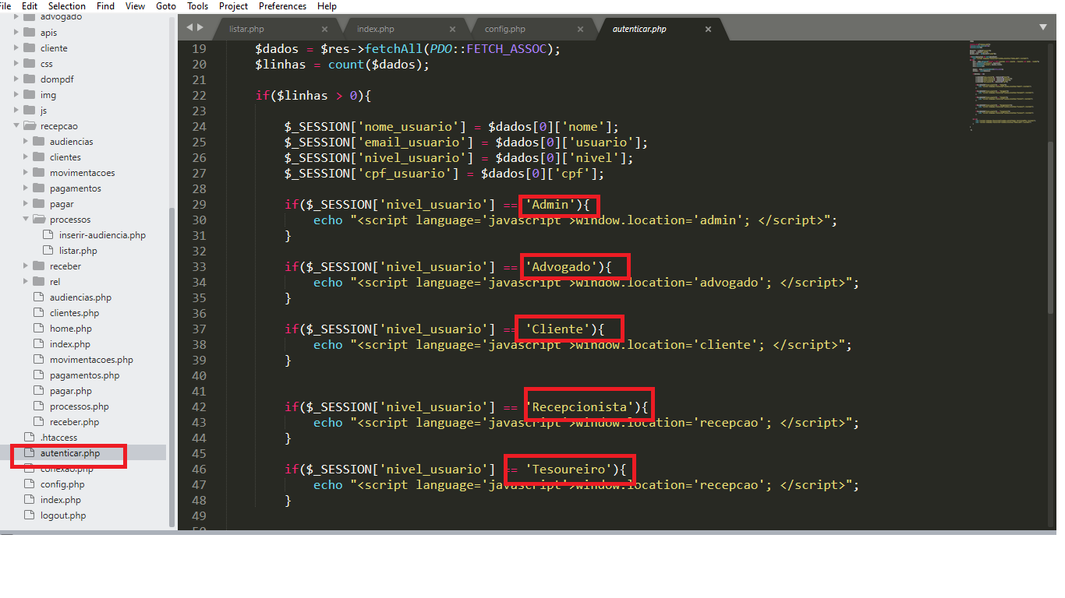

Em relação ao cadastro de cliente, ele é feito no painel do advogado, embora, no painel administrativo tenha a relação do cliente para visualização, não é possível inserir clientes em outro painel (admin, recepção), só é possível inserir cliente pelo advogado, pois estes clientes são do advogado que cadastrou, logo certo advogado não consegue visualizar os clientes de outro advogado, só quem consegue ver todos os cliente (sem poder alterar) é o Admin e a Recepção.

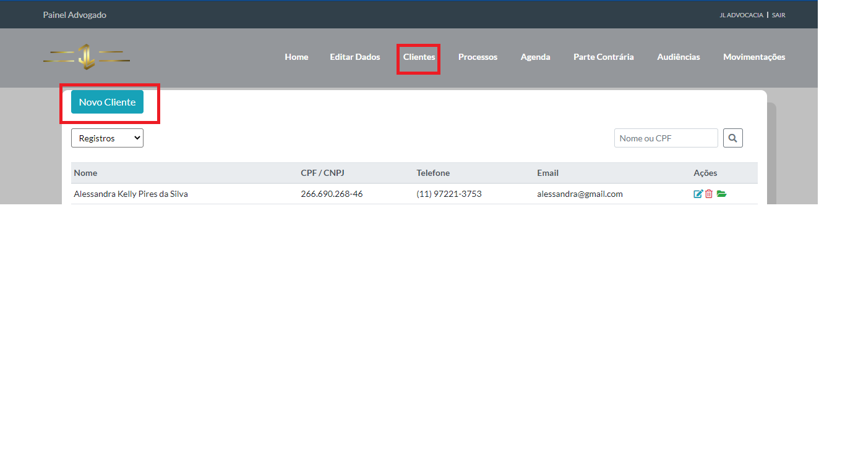

Assim, creio que nestes dois menus Advogados e Clientes não precisam ser mexidos, pois estão funcionando razoavelmente bem...